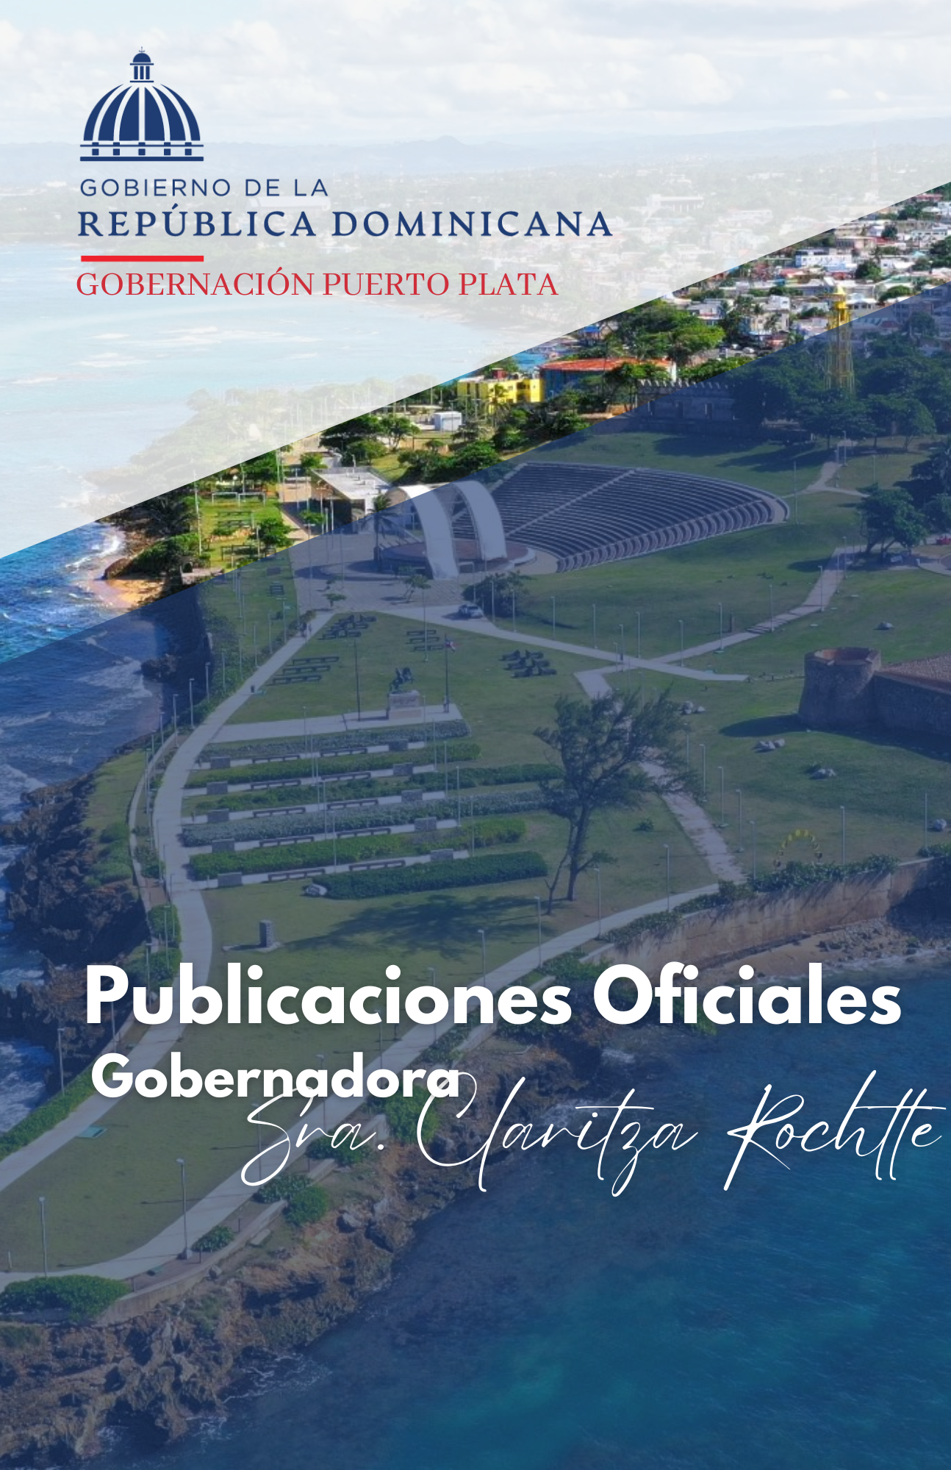

**ABRIL 2025**

**01 Abril 2025**

Seguimiento de la Mesa de Unidad local de Implementación de Seguridad con autoridades en materia de seguridad, militares y policiales de la provincia Puerto Plata, encabezada por la gobernadora Claritza Rochtte

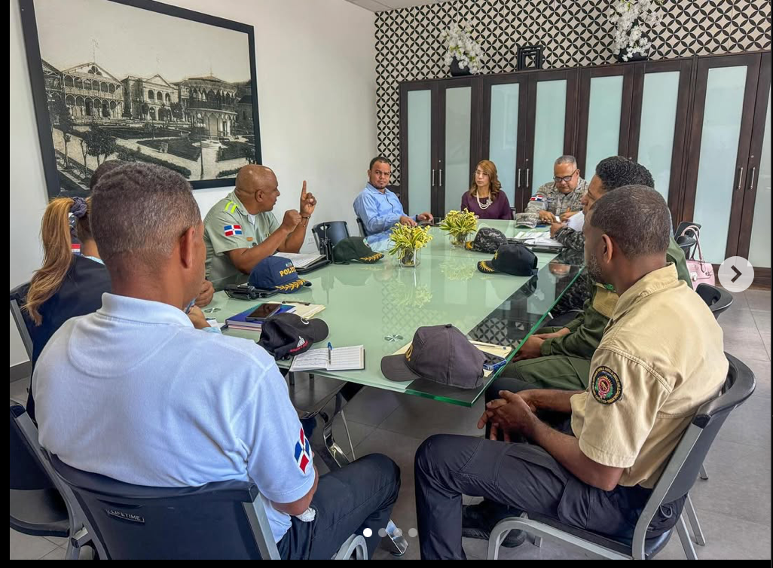

**02 Abril 2025**

Gobernadora Claritza Rochtte recibió en el día de hoy la visita de un grupo de jóvenes con el proyecto “DreamProject” en apoyo a toda la juventud dominicana en especial la de esta provincia de Puerto Plata

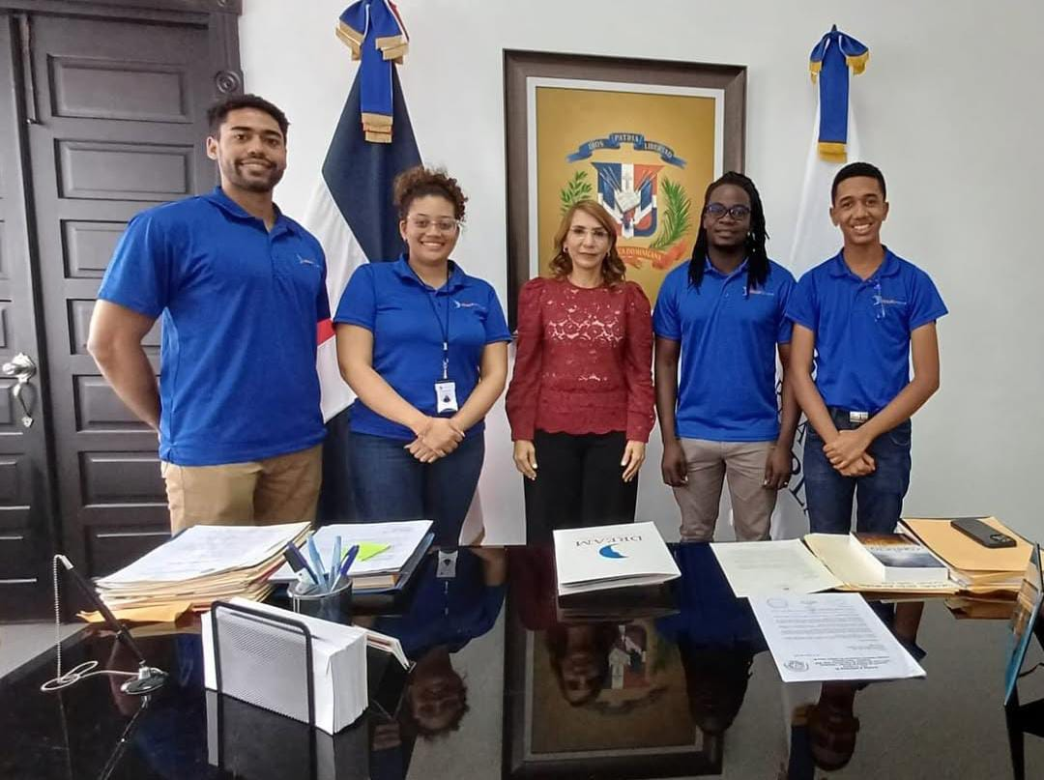

**02 Abril 2025**

La representante del poder ejecutivo Claritza Rochtte recibió al nuevo director provincial de la Dirección General de Seguridad de Tránsito y Transporte Terrestre (Digesett) el teniente coronel Julio César Rodríguez.

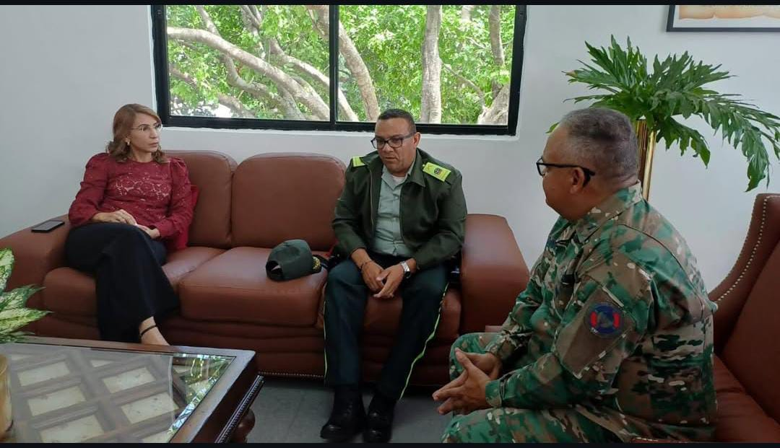

**03 Abril 2025**

La gobernadora Claritza Rochtte recibió la visita del Gerente Provincial del servicio nacional de Salud, el Dr. Anulfo Suero.

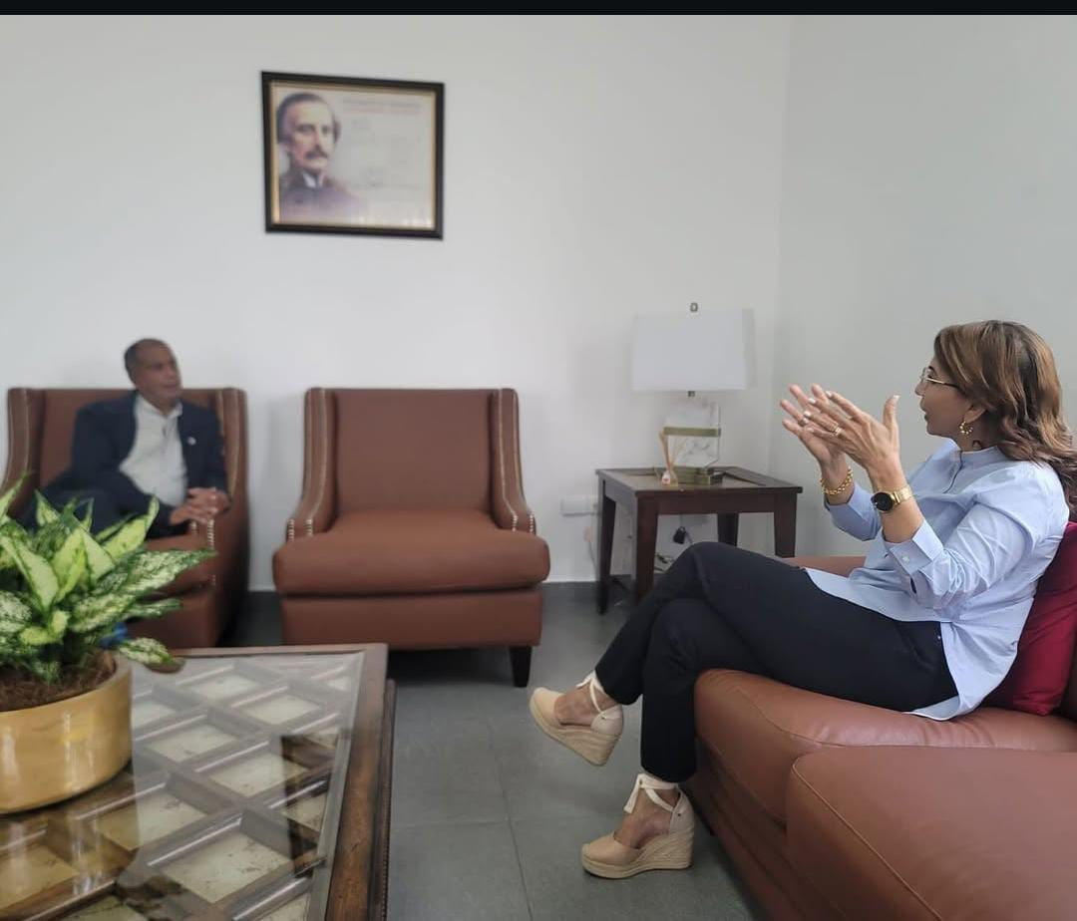

**10 Abril 2025**

Mesa de Unidad Local de implementación de seguridad en la provincia de Puerto Plata, encabezada por la gobernadora Claritza Rochtte.

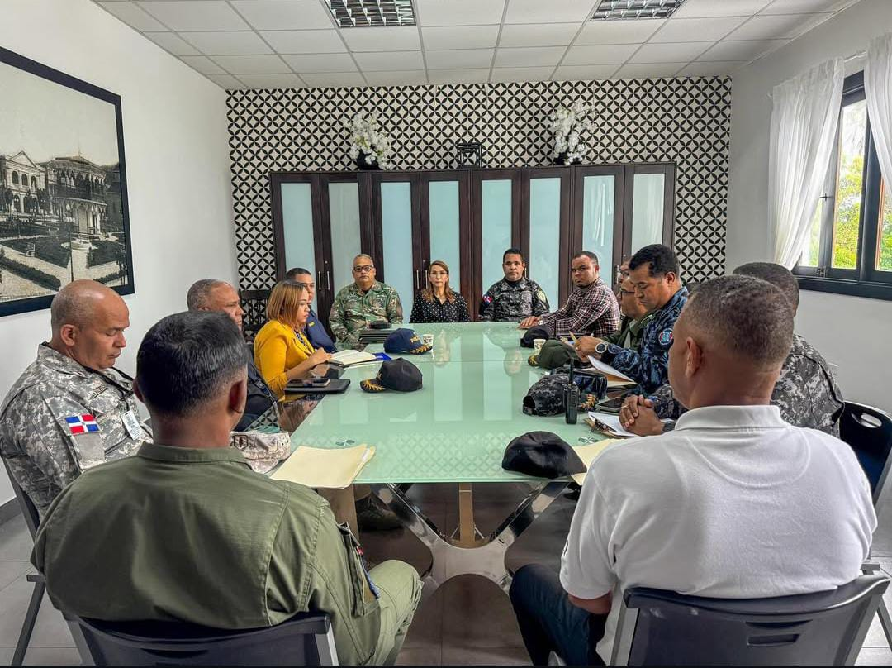

**11 Abril 2025**

Con la participación de autoridades civiles, militares, alcaldes municipales y representantes de los cuerpos de rescate, se llevó a cabo una importante reunión del Comité de Prevención, Mitigación y Respuesta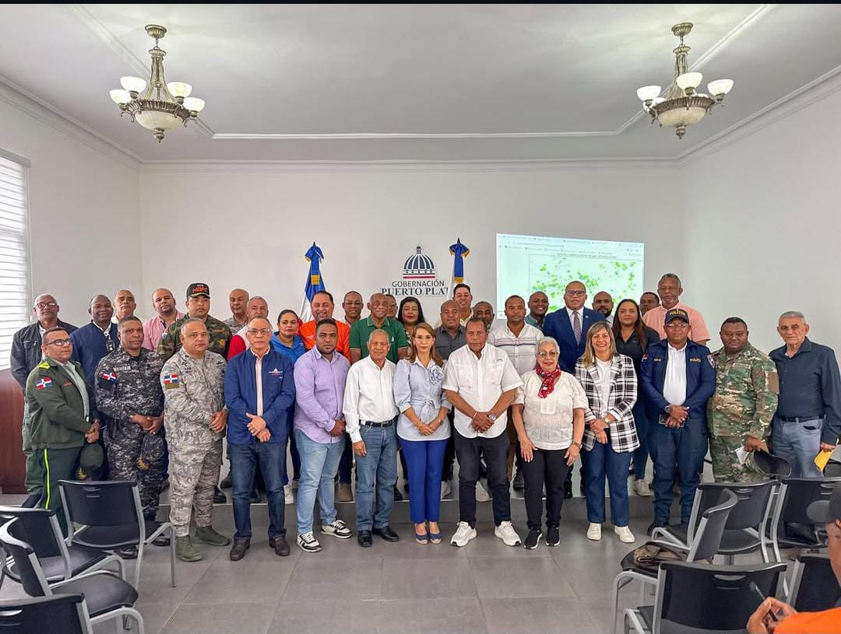

***13 Abril 2025***

La gobernadora Claritza Rochtte, en compañía de representantes de la Defensa Civil, la Fuerza Aérea, Obras Públicas, el Plan Social, regidores municipales del Cabildo de Sosúa y el presidente de la Federación de Juntas de Vecinos, realizaron un amplio recorrido de supervisión y levantamiento tras el colapso de un muro de gaviones por las recientes lluvias las mismas que provocaron el desplome de dos viviendas en la comunidad de Maranatha, Sosúa.

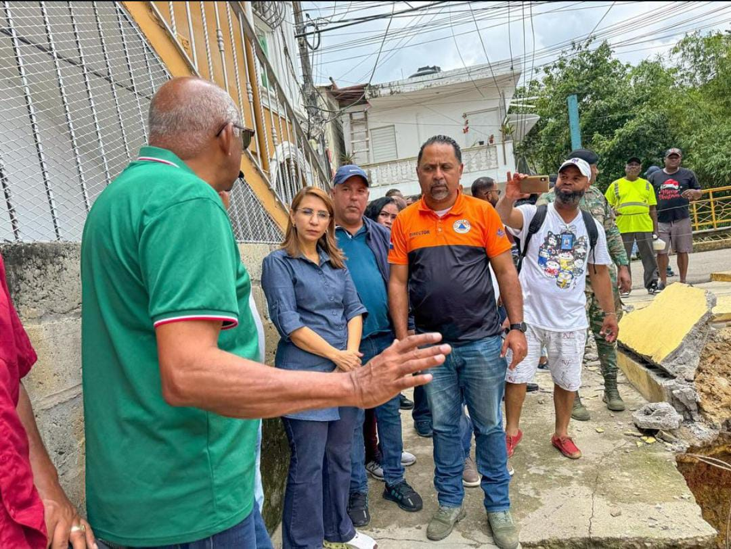

**14 Abril 2025**

Gobernadora Claritza Rochtte conjuntamente con el director regional norte de obras públicas Ing. Basilio González, además del director provincial de obras públicas Ing. Carmelo Ripoll y Enmanuel Hernández representante del INDRHI supervisan zonas afectadas por las lluvia en la provincia de Puerto Plata entre ellos: Los ciruelos, municipio Montellano y la comunidad de Camú.

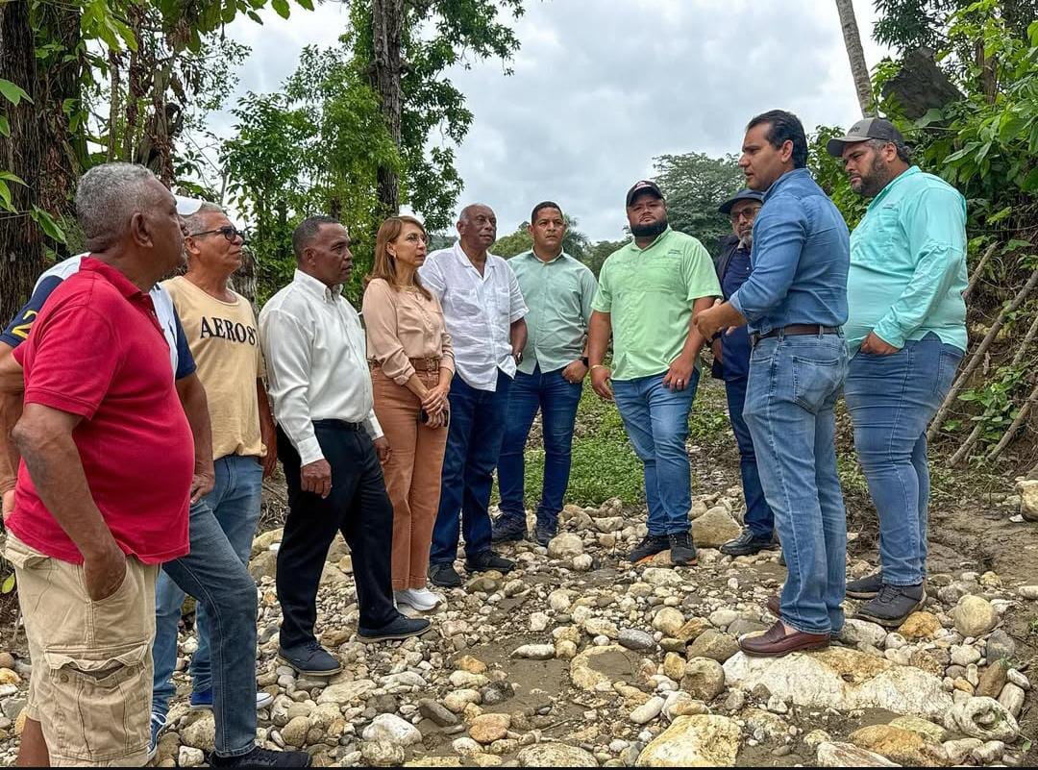

**15 Abril 2025**

En un esfuerzo conjunto por fortalecer la seguridad ciudadana en la provincia de Puerto Plata y sobre todo en el asueto que se aproxima, tomando esto en consideración se realizó la mesa de Unidad Local de Implementación que se efectúa de manera semanal en la Gobernación Provincial de Puerto Plata, para conocer a nivel provincial los trabajos en materia de seguridad y a su vez para coordinar y distribuir los trabajos con las fuerzas armadas y policiales para esta semana mayor.

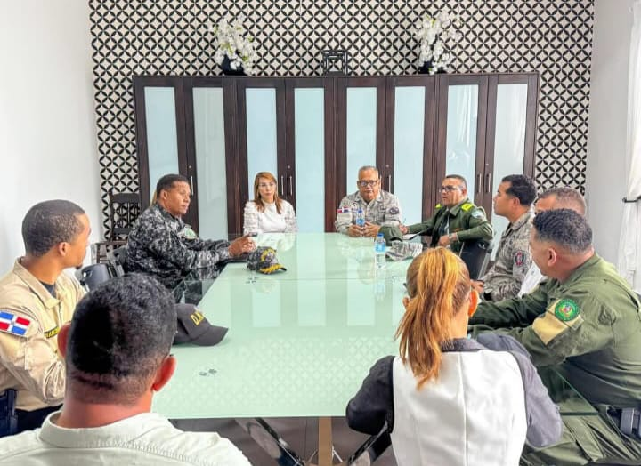

**15 Abril 2025**

La gobernadora de la provincia Puerto Plata, Claritza Rochtte, en compañía con la senadora Ginette Bournigal, el General Jorge Luis Galán Guerrero de la zona norte, el alcalde del municipio cabecera Diomedes Roque García, el comandante de la base área Coronel William Medina Garnes, el Magistrado Kelmi Duncan y el Capitán de navío José María Martes Matías encabezaron la mañana de este martes el lanzamiento del operativo Semana Santa “Seguridad y Prevención 2025”, realizado por la Policía Nacional.

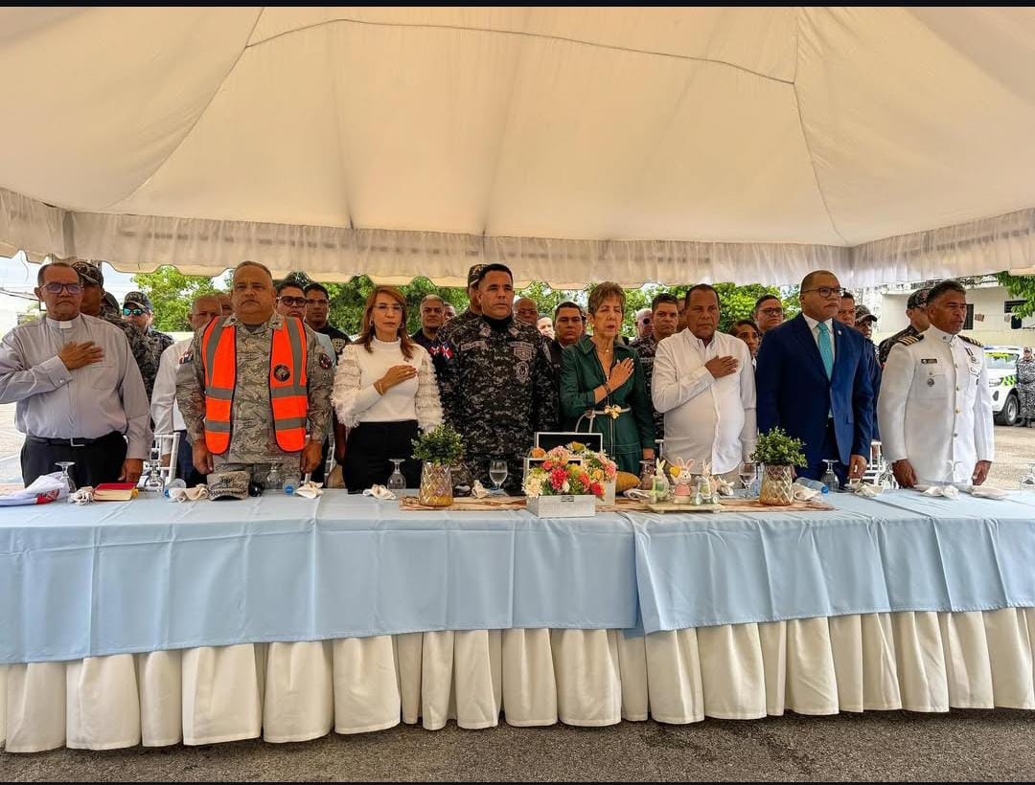

**15 Abril 2025**

El Licdo. Lenin García en representación de la gobernadora Claritza Rochtte, participó en el acto de conmemoración del 181 aniversario de la Armada de República Dominicana.

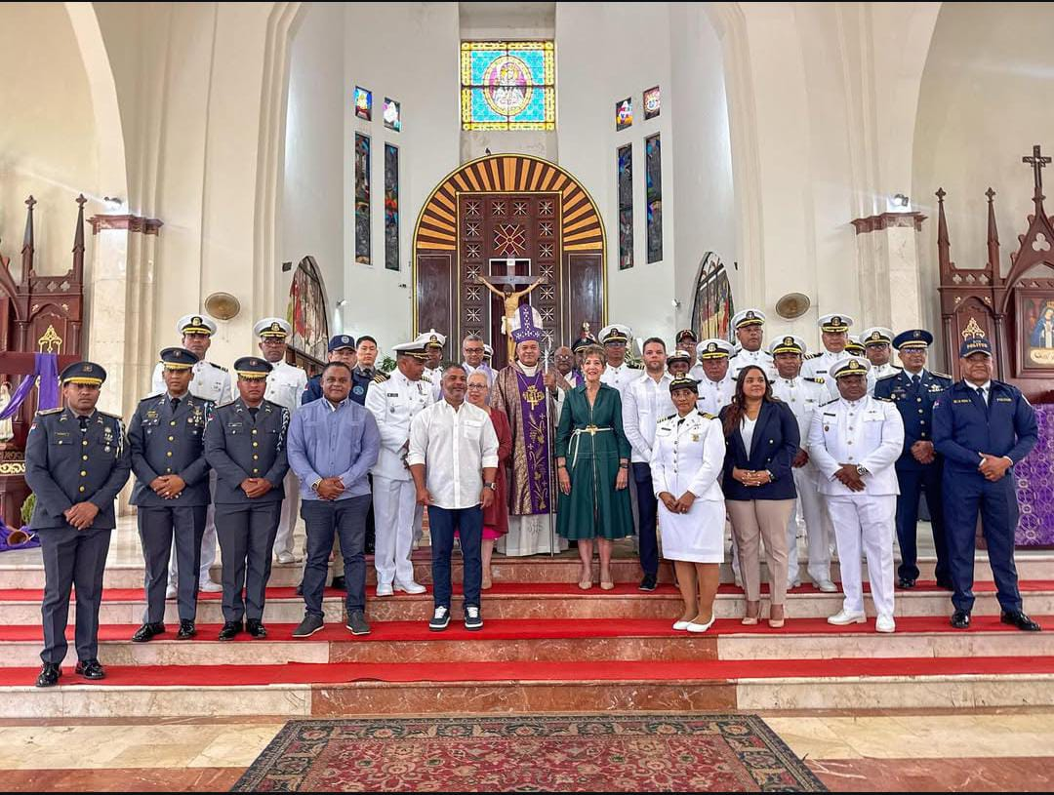

**16 Abril 2025**

Gobernadora recibió en su despacho una comisión del INDHRI con la que ha estado trabajando en coordinación para tratar la falta de canalización de los sectores Camú y el Javillar.

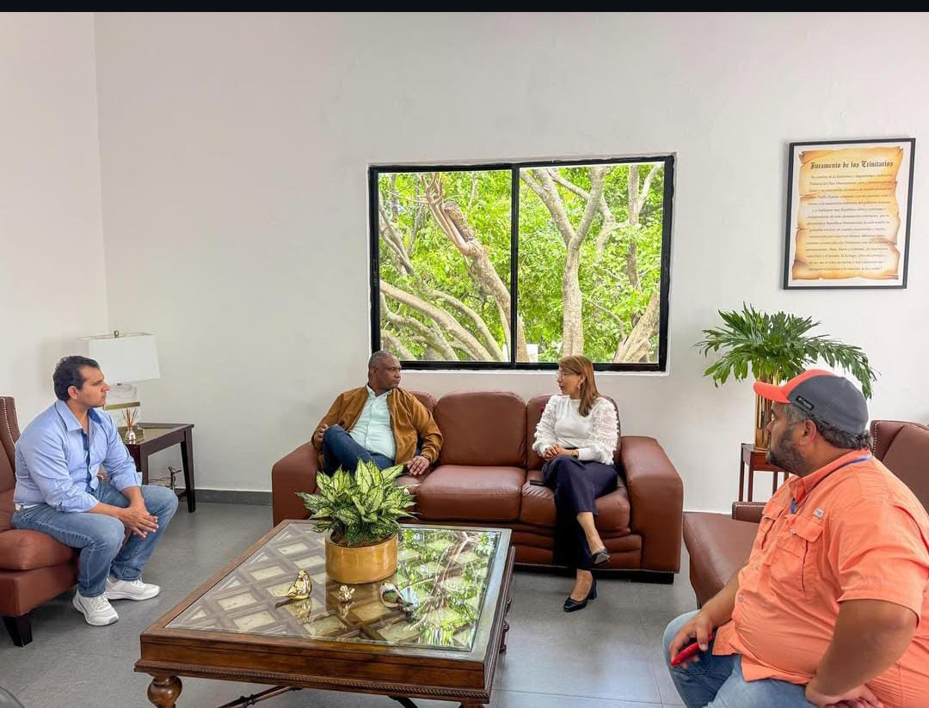

**17 Abril 2025**

El Comité de Prevención, Mitigación y Respuesta (CPMR), presidido por la Gobernadora Provincial de Puerto Plata, Claritza Rochtte, estuvo presente en el día de hoy jueves santo, en los principales medios de comunicación de la provincia, orientando a la ciudadanía sobre las medidas de seguridad y prevención a tomar en cuenta durante este asueto.



**17 Abril 2025**

Gobernadora Claritza Rochtte, conjuntamente con el Director Provincial de la defensa Civil Whascar García, el comandante William Medina Garnes de la Base área, el general Jorge Luis Galán Guerrero de la Dirección regional norte de la Policía Nacional, realizan recorrido por la provincia de Puerto Plata este viernes santo, verificando que todo esté en orden.

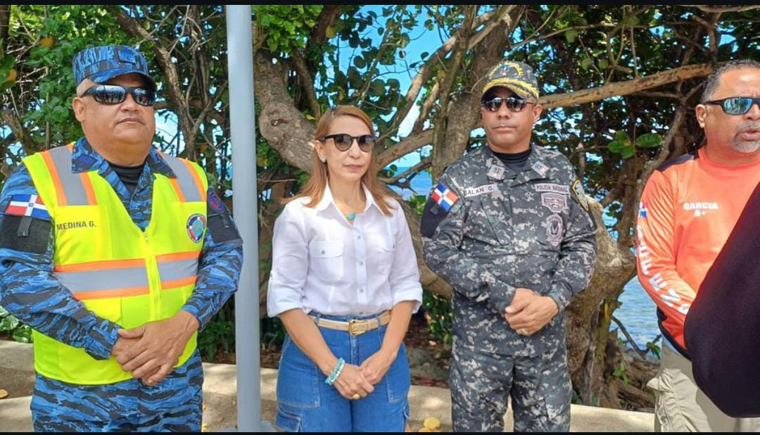

**21 Abril 2025**

La Gobernadora Claritza Rochtte recibió además la visita de dos jóvenes estudiantes de la universidad UCATECI, para tratar el tema de la seguridad vial en esta provincia de Puerto Plata.

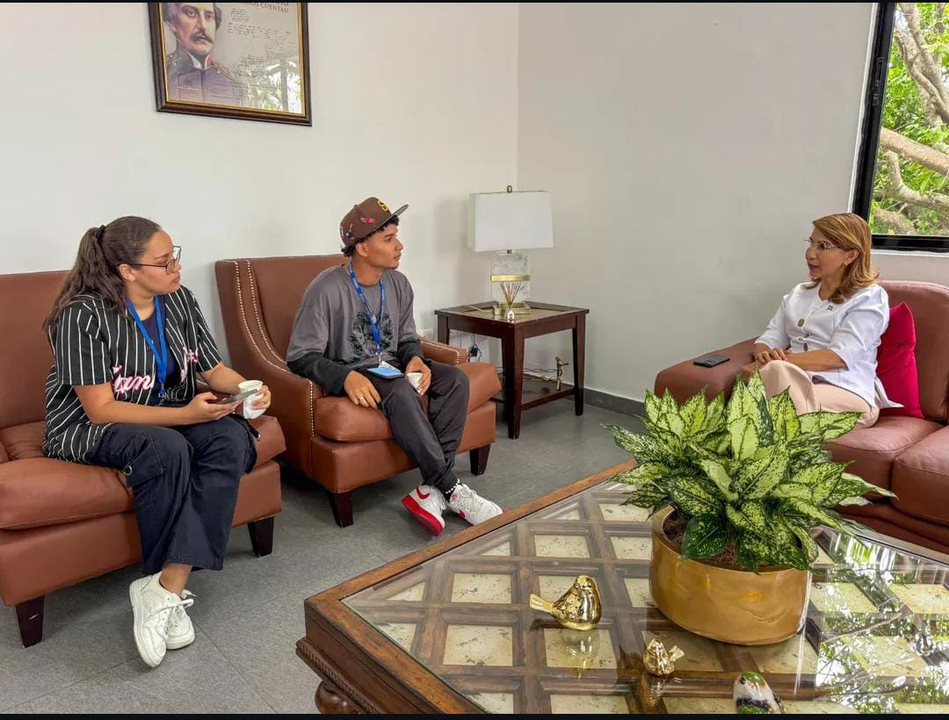

**21 Abril 2025**

La representante del poder ejecutivo Claritza Rochtte recibió en su despacho a la señora Lena Riley presidenta de la fundación Puro Arte, con la finalidad de presentarle el proyecto “Heroínas” el mismo que tiene como objetivo destacar la resiliencia de las mujeres dominicanas a través de relatos colectivos y retratos fotográficos.

